Қосымша №8

Жол картасы бойынша іс-шаралар жоспары.

**2023-2024 оқу жылына арналған "Ақмола облысы білім басқармасының Астрахан ауданы бойынша білім бөлімі Жамбыл ауылының жалпы орта білім беретін мектебі» коммуналдық мемлекеттік мекемесінің жаңартылған мазмұнын енгізу кезінде мұғалімдерге қолдау көрсету бойынша жетекші мектептің**

**ЖОСПАРЫ**

**Мектеп тобының жұмыс тақырыбы: "Мұғалімнің жұмыс тәжірибесінде оқытудың жаңа тәсілдері мен әдістерін қолдану"**

|  |  |  |  |  |  |  |  |
| --- | --- | --- | --- | --- | --- | --- | --- |
| **№**  **№** | Тақырып | Іс-шараның мақсаты | Мерзім-дері | Өткізу нысаны | Өткізетін орын | Жауапты | Қатысушылар |
| 1 | "Жетекші мектептің серіктестік мектептермен серіктестік қатынастарын құру" презентациясы | Бір жылға сынақ кездесулерін жоспарлау, серіктестік мектептерді ұйымдастыру | қыркүйек | Дөнгелек үстел | «Жамбыл ауылының ЖОББМ» КММ | Мектеп директоры Дюсекеева М.О. | Серіктестік мектептер |
| 2 | Жетекші мектептердің тәжірибесімен алмасу: жолдары мен мүмкіндіктері | 1. Білім беру сапасын арттыру  2. Мектептер арасындағы ынтымақтастықты дамыту  3. Үздік тәжірибелерді насихаттау  4. Инновацияны ынталандыру  5. Педагогтердің уәждемесін арттыру | қараша | Дөнгелек үстел | «Өндіріс ауылының ЖОББМ» КММ | Мектеп директоры Дюсекеева М.О. | Серіктестік мектептер |
| 3 | Серіктестік мектептерге әдістемелік көмек | 1. Білім беру сапасын арттыру:  * Озық тәжірибелермен және әдістемелік әзірлемелермен алмасу.  * Білім беру бағдарламаларын жетілдіру.  * Инновациялық технологияларды енгізу.  2. Педагогтердің біліктілігін арттыру:  * Семинарлар, мастер-кластар және тренингтер өткізу.  * Жеке кеңес беру.  * Педагогикалық кадрларды сертификаттау.  3. Мектептер арасындағы ынтымақтастықты дамыту:  * Әдістемелік бірлестіктер құру.  * Байқаулар мен фестивальдерге қатысу.  * Желілік білім беру жобаларын құру.  4. Білім беру процесін басқарудың тиімділігін арттыру:  * Басқару мәселелері бойынша кеңес беру.  * Білім беру қызметін талдау.  * Мектептерді дамыту бойынша ұсыныстар әзірлеу. | наурыз | Дөнгелек үстел | «Өрнек ауылының БМ» КММ | Мектеп директоры Дюсекеева М.О. | Серіктестік мектептер |

## 2023-2024 оқу жылында Жетекші мектептердің серіктес мектептермен бірлесіп атқарған жұмысы туралы ақпарат

*№1кесте*

|  |  |  |  |  |  |
| --- | --- | --- | --- | --- | --- |
| **№** | **Жетекші мектептің атауы** | **Үйлестірушінің аты-жөні** | **Серіктес мектептердің саны** | **Серіктес мектептермен бірлесе өткізген іс-шаралар саны** | **Серіктес мектептердің қамтылуы**  **/%/** |
| **1** | «Жамбыл ауылының ЖОББМ» КММ | Ахметова Шахаризада Аскаровна | «Өңдіріс ауылының ЖОББМ» КММ  «Өрнек ауылының БМ» КММ | 13 | 100 |

*№2кесте*

***Жұмыс жоспары***

|  |  |  |  |  |  |  |  |
| --- | --- | --- | --- | --- | --- | --- | --- |
| **№** | **Іс-шараның атауы** | **Іс-шараның түрі** | **Өткізу мерзімі** | **Өткізу орны** | **Өткізуге жауаптылар** | **Іс-шараға қатысушылар** | **Іс-шараның қысқаша мазмұны** |
| **1** | «Шынықсаң шымыр боласын» | Апталық | 16-20/10 | «Жамбыл ауылының ЖОББМ» КММ  Спортзал | Аубакиров А.Д. | Мектеп директоры, оқу және тәрбие орынбасары, мұғалімдер | Апталық жоспар бойынша өтті, күнде өткізген іс-шара әлеуметтік интернет бойынша жарияланды. Бір жұма бойын оқушылар дене шынықтыру апталығына белсенді қатысты. Сонымен қатар мұғалімдер де волейбол ойнады. |
| **2** | «Тарих әлеміне саяхат» | Апталық | 23-27/10 | «Жамбыл ауылының ЖОББМ» КММ | Байманов Б.Ж. | Оқу және тәрбие орынбасары, мұғалімдер | Апталық жоспар бойынша өтті. Қызықты іс-шаралар өтті «Тарих әлеміне саяхат» - оқушылар электрондық музейге қатысты. «Ұлы даланың тарихы» дөңгелек үстел, «Ауыл тарихы» оқушылар ауыл туралы видеороликтерді көрсетті. Бәрі мәліметтер әлеуметтік интернетке жарияланды. |
| **3** | «English opens doors» | Апталық | 13-17/11 | «Жамбыл ауылының ЖОББМ» КММ | Джалилова М.С. | Мектеп директоры, оқу және тәрбие орынбасары, мұғалімдер | Ағылшын тілі – қазақты дүниеге танытатын, әлемдік деңгейге шығаратын тіл. Еліміздің шет елдермен қарым-қатынасымыз күшейіп отырған қазіргі заманда оқушылардың шет тіліне қызығуын, білімге құштарлығын ояту, танымдық белсенділігін арттыру басты міндет.  2023 жылдың 13-17 қараша аралығында ағылшын тілінің қолданыс аясын кеңейту, тілдің мәртебесін көтеру мақсатында Жамбыл ауылының ЖОББ мектебінде ағылшын тілі бірлестігінің « English opens doors» атты ағылшын апталығы өткізілді. Алдын ала апталықтың жоспары ӘБ отырысында қарастырылып директордың оқу ісі жөніндегі орынбасарымен бекітілді. Апталықтың жоспары бөлімдерге таратылып, хабарланды.  Апталықтың мақсаты – оқушылардың пәнге деген қызығушылығын арттыру, шет тілі мәдениетін, салт-дәстүрін, әдеп- ғұрпын құрметтеуге тәрбиелеу.  Ағылшын тілі бірлестігінің құрылған жоспары бойынша апталықтың салтанатты ашылуы, ашық сабақтар, сыныптан тыс іс-шаралар өткізілді. |
| **4** | В.Астафьев «Белогрудка» | Орыс тілі пәнінен ашық сабақ 6 сынып | 16.10 | «Жамбыл ауылының ЖОББМ» КММ | Ахметова Ш.А. | Тәрбие орынбасары, мұғалімдер | 16 қазан күні орыс тілі және әдебиет мұғалімі Ахметова Ш.А. 6 сыныпта В.Астафьев «Белогрудка» атты ашық сабақ өткізді. Ашық сабақ өте жақсы өтті, жаңа технологиялар пайдаланды, оқушылар мұғаліммен бірге кітапша шығарды. |
| **5** | «Достықты сақтаудың жолдары» | Қазақ тілі пәнінен ашық сабақ 7 сынып | 10.11 | «Жамбыл ауылының ЖОББМ» КММ | Қуанышова Д.О. | Мектеп директоры, оқу және тәрбие орынбасары, мұғалімдер | 10 қараша күні қазақ тілі мұғалімі Қуанышова Д.О. ашық сабақ өткізді. Ашық сабақта мұғалім оқушыларға жаңа әдістермен жұмыс жасады. Оқушылар белсенді сабаққа  қатысты. |
| **6** | "Салауатты өмір - нұрлы болашақ", | Апталық | 16-20/10 | «Өрнек ауылының БМ» КММ | Ащербаканова Р.Т. | Мұғалімдер | Салауатты өмір салты , спорттың әр түріне қызығушылықты ояту арқылы оқушылардың денсаулығын сақтау және нығайту. Білімді, өнерлі, намысшыл парасатты еңбекқор ұрпақ қалыптастыру мақсатында өткізілді. |
| **7** | Қош бол, сүйікті әліппем! | Әліппеден ашық сабақ  1-сынып | 25.12.2023ж | «Өрнек ауылының БМ» КММ | Имашева К.С. | Мектеп меңгерушісі,  мұғалімдер | Оқушылардың әліппе пәнін оқу барысында алған білімдерін тиянақтау, өз өнерлерін ата — аналарға көрсету, эстетикалық талғамдарын тереңдете түсу, өзін өзі басқаруы мен ана тілін сүйіп, қастерлеуге тәрбиелеу. Әліппені аяқтауды салтанатты түрде атап өтіледі. |
| **8** | «Көк тудың желбірегені» | Тәрбие сағаты  1-4 сыныптар | 15.12.2023ж | «Өрнек ауылының БМ» КММ | Ащербаканова Р.Т. | Мұғалімдер | Отанды сүюге   және   ерлікке   баулу. Ұлттық сана сезімін  ояту. Тәуелсіздік күні туралы терең мағлұмат беру. Тәуелсіздік үшін күрескен, желтоқсан құрбандарын еске түсіріп, желтоқсан құрбандарының ерлігі жайында баян ету. Отан жайлы тақпақтарды түсінуге, мақалдардың мазмұнын ұғынуға  баулу. Рәміздер туралы түсініктерін кеңейту. |
| **9** | «Мен оқыған бір ертегі» | Сынып сағаты  1-4 сыныптар | 17.01.2024 | «Өрнек ауылының БМ» КММ | Имашева К.С. | Мектеп меңгерушісі,  мұғалімдер | Ертегілер ауыз әдебиетінің ең көне жанрына жатады. Бұларда көбінесе өмірде сирек кездесетін немесе мүлде кездеспейтін ойдан шығарылатын оқиғалар баяндалады. Ол ауызша айтылып, ел есіне ғасырлар бойы сақталып, ұрпақтан - ұрпаққа ауысып, біздің дәуірімізге жеткен. Ғажайып ертегілер әлемінде жақсылық әрқашанда зұлымдықты жоятынына көз жеткіздіру. |
| **10** | «Күнделікті дене белсенділігі – денсаулық пен ұзақ өмір сүруге бастар жо» | апталық | 09-14/10/23 | «Өндіріс ауылының ЖОББМ» КММ  спортзал | Ахметов Д.С. | Мектеп директоры, оқу және тәрбие орынбасары, мұғалімдер | Апталық жоспар бойынша өткізілді. Оқушылар пәнге деген қызығушылықтарын көрсете алды |
| **11** | «Тарих – рухани ізгілікке үндейді» | апталық | 23-27/10/23 | «Өндіріс ауылының ЖОББМ» КММ | Калиев М.А. | Оқу және тәрбие орынбасары, мұғалімдер | Апталық жоспар бойынша өткізілді. «Бала және оның құқығы» тақырыбында баяндама оқылды, «Қазақ халқының салт-дәстүрлері» дөңгелек үстел, «Тарих дөңгелегі» атты интеллектуалдық ойын өткізілді. Апталық өте белсенді өтті. |
| **12** | «Наймандар, керейіттер, жалайырлар» | тарих пәнінен ашық сабақ | 26.10/2023 | «Өндіріс ауылының ЖОББМ» КММ | Калиев М.А. | Мектеп директоры, оқу және тәрбие орынбасары, мұғалімдер | 26 қазан күні тарих мұғалімі Калиев К.А. 6 сыныпта В. «Наймандар, керейіттер, жалайырлар» атты ашық сабақ өткізді. Ашық сабақ жақсы өтті, оқушылар өздерінің пәнге деген қызығушылықтарын көрсете алды. |
| **13** | «Отбасы құндылығы» | тәрбие сағаты | 13.11/2023 | «Өндіріс ауылының ЖОББМ» КММ | Иманжүсіп Б.Т. | Оқу және тәрбие орынбасары, мұғалімдер | Тәрбие сағаты өте жақсы өтті. Мұғалім сабағын өте тартымды өткізе алды. Оқушыларға одбасының құндылықтары туралы біраз мәлімет берілді: баяндама оқылды, мақал-мәтелдер айтылды, ойын өткізілді, отбасы туралы деректер айтылды. |
| **Сұрақтар5**   1. **Серіктес мектептермен жұмыс жасау барысында туындаған қиындықтар . (Әрбір іс – шара жоспарлы түрде болған соң еш қиындық туындаған жоқ.)** 2. **Сіздер туындаған қиындықтарды қалай шештіңіздер?** 3. **Серіктес мектептермен жұмыс жасауда сіздерде не сәтті болды? (Әріптестер мен оқушылардың арасындағы қарым – қатынастар)** 4. **Ағымдағы оқу жылында серіктес мектептермен атқарылған жұмысыңызға қандай сипаттама бересіз?(Сабақты өткізудің тиімді технологияларынан өзара тәжірибе алмастық)** 5. **Болашақта серіктес мектептермен жұмыс жасауда нені есепке алу қажеттігі туралы қорытынды жасадыңыз? (Әріптестер арасында тәжірибе алмасу ретінде түрлі семинарларды көптеп өткізуді ұйымдастыру)** | | | | | | | |

**2023 – 2024 оқу жылындағы жетекші мектептің жұмысын талдау**

**Жетекші мектеп: Ақмола облысы Астрахан білім бөлімінің**

**"Жамбыл ауылының жалпы білім беретін мектебі" КММ**

Жетекші мектептің үйлестірушісі: Ахметова Ш. А.

Магниттік мектептердің жалпы саны:

|  |  |  |
| --- | --- | --- |
| № | Серіктестік мектептер | Жетекші мектеп |
|  | "Өндіріс ауылының жалпы орта білім беретін мектебі" КММ | "Жамбыл ауылының жалпы орта білім беретін мектебі" КММ |
|  | "Өрнек ауылының бастауыш білім беретін мектебі" КММ |

2023-2024 оқу жылында жетекші мектеп "Мұғалімнің жұмыс тәжірибесінде оқытудың жаңа тәсілдері мен әдістерін қолдану" тақырыбында жұмыс істеді. Тақырыптың өзектілігі біздің қоғам дамуының қазіргі кезеңі технологиялардың тез өзгеруімен сипатталады, бұл үнемі жаңаруды көздейтін жаңа білім беру жүйесінің қалыптасуына әкеледі. Үздіксіз білім беруді жүзеге асырудың сәттілігі білім беру жүйесінің барлық субъектілері бәсекеге қабілеттілікті қаншалықты қолдай алатындығына байланысты, оның маңызды шарттары белсенділік, бастамашылық, шығармашылық ойлау және стандартты емес шешімдерді табу қабілеті сияқты жеке қасиеттерге айналады.

2023 жылы 15 қыркүйек күні "Жамбыл ауылының жалпы орта білім беретін мектебі" КММ-де "Жетекші мектептің серіктестік мектептермен серіктестік қатынастарын құру" ЖМ кездесу өткізілді.

Мақсаты: Бір жылға сынақ кездесулерін жоспарлау, серіктестік мектептерді ұйымдастыру

Оқу жылының басында ЖМ 2023 – 2024 оқу жылына арналған жұмыс жоспары жасалды және бекітілді.

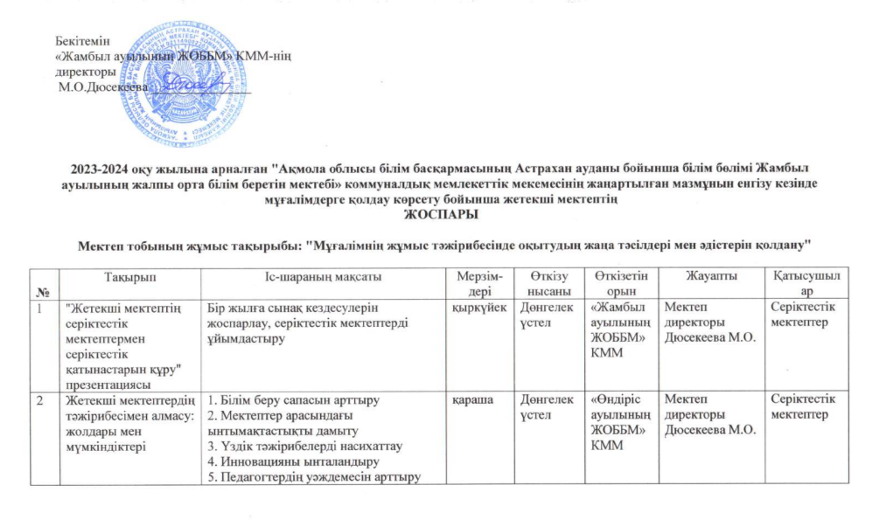

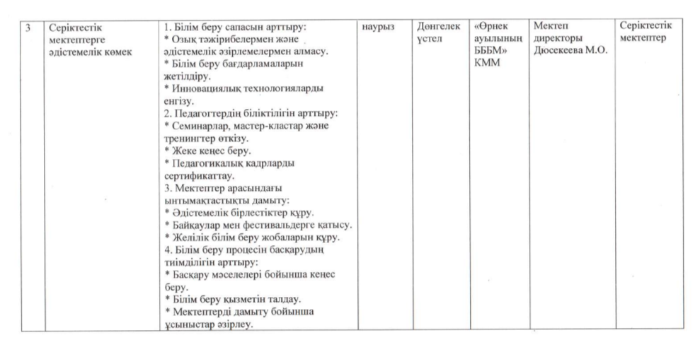

**Жалпы ақпарат:**

* Мұғалімдер бойынша мәлімет

|  |  |  |  |
| --- | --- | --- | --- |
| Мектеп ақпараты | "Жамбыл ауылының жалпы орта білім беретін мектебі" КММ | "Өндіріс ауылының жалпы орта білім беретін мектебі" КММ | "Өрнек ауылының бастауыш білім беретін мектебі" КММ |
| Жалпы мұғалім саны | 17 | 19 | 2 |
| Педагог-мастер | 0 | 0 | 0 |
| Педагог-зерттеуші | 1 | 2 | 0 |
| Педагог-сарапшы | 3 | 2 | 1 |
| Педагог-модератор | 6 | 4 | 0 |
| Педагог-педагог | 3 | 0 | 1 |

2023 жылы 3 қараша күні "Өндіріс ауылының жалпы орта білім беретін мектебі" КММ-де "Жетекші мектептердің тәжірибесімен алмасу: жолдары мен мүмкіндіктері" ЖМ кездесу өткізілді.

Мақсаты: Жетекші мектептердің тәжірибе алмасу мақсаттары

Жетекші мектептер арасында тәжірибе алмасу бірқатар маңызды мақсаттарды көздейді:

1. Білім беру сапасын арттыру:

* Оқушыларды тиімдірек оқытуға ықпал ететін озық педагогикалық тәжірибелер мен әдістемелерді тарату.

* Білім беру процесіне инновациялық технологиялар мен тәсілдерді енгізу.

* Педагогтердің біліктілігін арттыру және олардың кәсіби құзыреттерін дамыту.

2. Мектептер арасындағы ынтымақтастықты дамыту:

* Ортақ мақсаттар мен міндеттермен біріктірілген педагогтердің кәсіби қауымдастығын құру.

* Мектептер арасындағы байланысты нығайту және ресурстармен алмасу.

* Білім беру жобалары мен зерттеулерін бірлесіп іске асыру.

3. Үздік тәжірибелерді насихаттау:

* Басқа білім беру мекемелеріне жетекші мектептердің жетістіктерін көрсету.

* Оқыту мен тәрбиелеудің тиімді әдістері туралы ақпарат тарату.

* Педагогикалық мамандықтың беделін арттыру.

4. Инновацияны ынталандыру:

* Жаңа педагогикалық технологияларды әзірлеу және енгізу үшін жағдайлар жасау.

* Педагогтар мен оқушылардың шығармашылық бастамаларын қолдау.

* Білім берудің өзекті мәселелерінің жаңа шешімдерін іздеу.

2024 жылы 29 наурыз күні "Өрнек ауылының бастауыш білім беретін мектебі" КММ-де" Серіктестік мектептерге әдістемелік көмек" ЖМ кездесу өткізілді.

Әріптестік мектептерге әдістемелік көмек бірқатар маңызды мақсаттарға қол жеткізуге бағытталған:

1. Білім беру сапасын арттыру:

• Озық тәжірибелермен және әдістемелік әзірлемелермен алмасу: тәжірибелі әдіскерлер өз білімдері мен дағдыларын серіктес мектептердің педагогтарымен бөлісіп, оларға оқыту мен тәрбиелеудің тиімді әдістерін енгізуге көмектеседі.

* Білім беру бағдарламаларын жетілдіру: әдіскерлер әр мектеп оқушыларының жеке ерекшеліктері мен қажеттіліктерін ескере отырып, оқу жоспарлары мен бағдарламаларын әзірлеуге және түзетуге көмек көрсетеді.

* Инновациялық технологияларды енгізу: Серіктестік мектептер оқу процесінің тиімділігін арттыруға мүмкіндік беретін заманауи білім беру технологияларын пайдалану бойынша кеңес алады.

2. Педагогтердің біліктілігін арттыру:

* Семинарлар, мастер-кластар мен тренингтер өткізу: әдіскерлер педагогика мен түрлі пәндерді оқыту әдістемесінің өзекті мәселелері бойынша оқыту іс-шараларын өткізеді.

* Жеке кеңес беру: серіктестік мектеп мұғалімдері оқушыларды оқыту, сабақ әзірлеу және олардың білімін бағалау бойынша жеке кеңес ала алады.

* Педагогикалық кадрларды сертификаттау: кейбір жағдайларда әдістемелік көмек педагогикалық кадрларды сертификаттауды қамтуы мүмкін, бұл олардың біліктілігі мен құзыреттілігін растайды.

3. Мектептер арасындағы ынтымақтастықты дамыту:

* Әдістемелік бірлестіктер құру: әріптестік мектептер тәжірибе алмасу, бірлескен жобалар әзірлеу және өзара көмек көрсету үшін әдістемелік бірлестіктерге біріге алады.

* Конкурстар мен фестивальдерге қатысу: конкурстар мен фестивальдерге бірлесіп қатысу мектептерге өз имиджін арттыруға және педагогтардың кәсіби өсуін ынталандыруға мүмкіндік береді.

* Желілік білім беру жобаларын құру: Серіктестік мектептер бірлескен желілік білім беру жобаларын жүзеге асыра алады, бұл оқушылар мен мұғалімдерге мүмкіндік береді.

4. Білім беру процесін басқарудың тиімділігін арттыру:

* Басқару мәселелері бойынша кеңес беру: әдіскерлер серіктес мектептердің әкімшілігіне білім беру процесін басқару, жергілікті актілерді әзірлеу, сыныптан тыс жұмыстарды ұйымдастыру мәселелері бойынша кеңес бере алады.

* Білім беру қызметін талдау: мектептердің білім беру қызметіне талдау жасалады, бұл проблемаларды анықтауға және оларды шешу жолдарын анықтауға мүмкіндік береді.

* Мектептерді дамыту бойынша ұсыныстар әзірлеу: талдау негізінде әдіскерлер мектептердің ерекшеліктері мен қажеттіліктерін ескере отырып, оларды дамыту бойынша ұсыныстар әзірлейді.

Серіктестік мектептерге әдістемелік көмек жалпы білім беру жүйесінің дамуына айтарлықтай әсер етеді. Бұл білім беру сапасын арттыруға, педагогтердің кәсіби құзыреттілігін жетілдіруге және білім беру мекемелері арасындағы ынтымақтастықты нығайтуға ықпал етеді.

**Жетекші мектептің үйлестірушісі: Ахметова Ш. А.**

